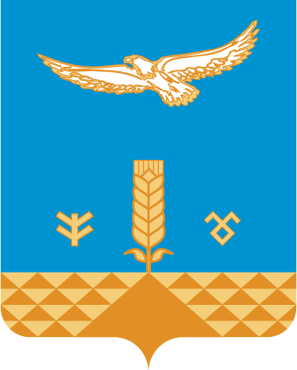
БАШ%ОРТОСТАН РЕСПУБЛИКА*Ы  Х1йбулла районы муниципаль районыныё  Атинг1н ауыл советы  ауыл бил1м18е хакими1те |  | РЕСПУБЛИКА БАШКОРТОСТАН  Администрация сельского поселения  Антинганский сельсовет  муниципального района  Хайбуллинский район  ул.Каюма Ахметшина,7, село Антинган,453812  т. (34758) 2-31-35, e- mail: antingan_ss@mail.ru
ҠАРАР №12 Постановление
15 февраль 2016 й. 15 февраля 2016г.
Атинг1н ауылы село Антинган

О приватизации находящегося в государственной собственности
земельного участка, на котором расположены объекты недвижимого
имущества, находящиеся в собственности Абдульменовой Райсы Идрисовны и Кадаевой Гульсиры Ураловны

В соответствии с Земельным кодексом Российской Федерации, Федеральным законом от 25.10.2001г. № 137-ФЗ «О введении в действие Земельного кодекса Российской Федерации» (с изменениями и дополнениями), Федеральным законом от 23 июня 2014 года № 171-ФЗ «О внесении изменений в Земельный кодекс Российской Федерации и отдельные законодательные акты Российской Федерации» (с изменениями и дополнениями), Федеральным законом от 06 октября 2003 года № 131-ФЗ «Об общих принципах организации местного самоуправления в Российской Федерации» (с изменениями и дополнениями), Федеральным законом от 17 апреля 2006 г. N 53-ФЗ «О внесении изменений в Земельный кодекс Российской Федерации, Федеральный закон «О введении в действие Земельного кодекса Российской Федерации», Федеральный закон «О государственной регистрации прав на недвижимое имущество и сделок с ним» и признании утратившими силу отдельных положений законодательных актов Российской Федерации», на основании обращения Абдульменовой Райсы Идрисовны, действующей за себя лично и за несовершеннолетнего ребенка Кадаеву Гульсиру Ураловну, Администрация сельского поселения Антинганский сельсовет муниципального района Хайбуллинский район Республики Башкортостан п о с т а н о в л я е т:
1. Предоставить Абдульменовой Райсе Идрисовне и Кадаевой Гульсире Ураловне, имеющим в общей долевой собственности квартиру, на основании свидетельств о государственной регистрации права серия от 21 июля 2015 года № 02-04/161-04/261/006/2015-201/2 и от 21 июля 2015 года № 02-04/161-04/261/006/2015-201/1 в общую долевую собственность за плату (без учета налога на добавленную стоимость) по ½ доле земельного участка общей площадью 819 кв.м., из категории земель - земли населенных пунктов, с кадастровым номером 02:50:050101:115, находящийся по адресу: Республика Башкортостан, Хайбуллинский район, с/с Антинганский, д. Янтышево, ул. Школьная, дом 11, квартира 1, с разрешенным использованием – для ведения личного подсобного хозяйства.
2. Участок не имеет обременений и ограничений использования.
3. Комитету по управлению собственностью Министерства земельных и имущественных отношений Республики Башкортостан по Хайбуллинскому району подготовить проект договора купли-продажи Участка и обеспечить его заключение сторонами в 30-дневный срок со дня подписания настоящего постановления.
4. Абдульменовой Райсе Идрисовне, действующей за себя лично и за несовершеннолетнего ребенка Кадаеву Гульсиру Ураловну в 3-х месячный срок со дня заключения договора купли-продажи Участка обеспечить государственную регистрацию права собственности на Участок.
5. Контроль за исполнением настоящего постановления оставляю за собой.

Глава сельского поселения
Антинганский сельсовет М.Ф.Сурина

